Pengembangan *Website* Informasi Tempat Wisata Puncak Buluh Menggunakan Metode *Waterfall*

Riwayat Artikel

*Received*: 20 Februari 2024 | *Final Revision*: 10 Juni 2024 | *Accepted*: 10 Juni 2024

Ervan Parinsyah🖂 #1

# Teknik Informatika, Universitas Muhammadiyah Sukabumi  
Jalan R. Syamsudin, S. H. No. 50 Kota Sukabumi 43113 Jawa Barat

[ervanparinsyah@gmail.com](mailto:1050@ummi.ac.id)

**Abstrak­­ —** *SDLC* adalah metodologi yang digunakan dalam pengembangan perangkat lunak untuk memastikan bahwa proses pengembangan berjalan dengan teratur dan terkoordinasi. Dalam konteks penelitian ini, *SDLC* akan diterapkan untuk mengembangkan sebuah *website* yang memberikan informasi lengkap tentang tempat wisata di Puncak Buluh. Metodologi yang digunakan dalam penelitian ini terdiri dari beberapa tahap dalam *SDLC*, yaitu analisis kebutuhan, perancangan, pengembangan, pengujian, implementasi, dan pemeliharaan. Tahap analisis kebutuhan akan mengidentifikasi kebutuhan pengguna dan tujuan utama dari website informasi tempat wisata Puncak Buluh. Selanjutnya, tahap perancangan akan menggambarkan desain keseluruhan *website* termasuk struktur informasi, tampilan antarmuka, dan fitur yang akan disediakan. Setelah perancangan selesai, tahap pengembangan akan dilakukan dengan menggunakan teknologi dan bahasa pemrograman yang sesuai. Proses pengujian akan dilakukan secara menyeluruh untuk memastikan bahwa *website* berfungsi dengan baik dan memberikan pengalaman pengguna yang baik. Setelah itu, *website* akan diimplementasikan dan siap untuk digunakan oleh pengguna. Penelitian ini juga akan mempertimbangkan aspek keamanan dan privasi dalam pengembangan *website*, termasuk perlindungan data pengguna dan keamanan transaksi online. Terakhir, tahap pemeliharaan akan memastikan bahwa website tetap berfungsi optimal dengan melakukan pembaruan dan perbaikan yang diperlukan. Diharapkan hasil dari penelitian ini akan memberikan panduan dan rekomendasi praktis dalam mengimplementasikan SDLC dalam pengembangan *website* informasi tempat wisata. Dengan menggunakan metodologi SDLC, diharapkan *website* informasi tempat wisata Puncak Buluh dapat memberikan pengalaman pengguna yang baik, memberikan informasi yang akurat dan terkini, serta meningkatkan promosi dan peningkatan kunjungan wisata ke Puncak Buluh

**Kata kunci :** SDLC, *website*, PHP , sistem informasi

1. PENDAHULUAN

Pariwisata merupakan sebuah salah satu bidang atau sector yang terus berkembang seiringnya perkembangan zaman di berbagai negara. Dalam perkembangan teknologi digital saat ini, informasi yang cepat dan mudah diakses oleh masyarakat menjadi factor kunci bagi wisatawan untuk memilih tujuan wisatanya. Salah satu teknologi informasi yang menyediakan tentang informasi yang lengkap dan akurat mengenai suatu tempat wisata yaitu *web* informasi.

*Website* merupakan salah satu teknologi yang sangat berkembang pada zaman sekarang, karena pada dasarnya fungsi dari *website* ini adalah sumber informasi bagi setiap orang yang mempunyai akses internet, dengan kata lain web ini merupakan sebuah sarana informasi dalam bentuk gambar, teks ataupun suara. Dengan modal kemajuan teknologi ini merupakan sebuah salah satu terobosan untuk mengembangkan usaha dalam bentuk apapun, salah satunya untuk pengembangan akses informasi dalam bidang wisata.

Metode *SDLC* (*Software Development Life Cycle*) adalah pendekatan sistematis yang digunakan untuk mengembangkan perangkat lunak dengan mengikuti serangkaian langkah dan proses terdefinisi. Tujuannya adalah untuk memastikan bahwa pengembangan perangkat lunak dilakukan dengan baik, dalam waktu yang efisien, dan memenuhi kebutuhan pengguna. Ada beberpa macam model didalam *SDLC* salah satunya yaitu model *waterfall*, ini merupkan sebuah model yang cocok digunakan untuk pengembangan sistem informasi karena sistematis dan berurutan (Desmayani, 2021). Adapun dengan model-model lainnya seperti *Agile* yang merupakan sebuah metodologi dasar yang digabungkan dengan *incremental* dan interaksi atau lebih simpelnya model *Agile* ini bisa disebut juga dengan roda berputar ,tahapannya sama seperti *waterfall* yaitu berurutan namun yang membedakannya adalah bentuk dalam tahapannya (Shalahuddin, 2020). *SDLC* *waterfall* karena lebih efisien hemat waktu dan sumber referensi banyak digunakan, sehingga mempemudah menulis dalam melakuka pengembangan ini.

Puncak Buluh adalah sebuah destinasi wisata alam yang terletak di Jampang Kulon Sukabumi. Keindahan alamnya dan pemandangannya yang begitu indah serta berbagai aktivitas yang dapat dilakukan membuat puncak Buluh menjadi destinasi wisata yang populer seperti *camping groung* dan lain-lain. Namun, saat ini masih banyak orang yang belum tau dengan informasi mengenai destinasi wisata ini, karena belum adanya penyedia layanan informasi lengkap mengenai tempat wisata puncak Buluh.

Pengembangan sistem informasi saat ini yang terdapat di wilayah tempat wisata puncak buluh masih menggunakan *website* sederhana. *Website* yang terdapat di tempat wisata tersebut hanya mengelola informasi tentang kegiatan dan pasilitas yang ada di tempat wisata tersebut. Sehingga pengembangan *website* wisata tersebut akan di kelola dengan baik bukan hanya sekedar informasi wisata saja, tapi dengan mengembangkan *website* yang sudah ada dijadikan tempat untuk melihat tempat wisata ataupun fasilitas tempat istirahat dan juga memesan makanan dengan menggunkan secara online melalaui *website* tersebut.

1. METODE PENELITIAN

Pada proses penyelesaian penelitian ini penulis melakukan rancangan atau Langkah-langkah untuk pengumpulan data berdasarkan informasi yang didapatkan berdasarkan dari sumber objek penelitian, pada tahapan metode penelitian ini memberikan sebuah gambaran atau rancangan penelitiana diantaranya: pengumpulan data yang dibutuhkan , waktu yang harus ditempuh dalam peneltian ini dan yang terakhir yaitu proses pengolahan data dan analasis data.Adapun beberapa tahapan pada metode yang akan digunakan yaitu metode *waterfall* diantaranya yaitu

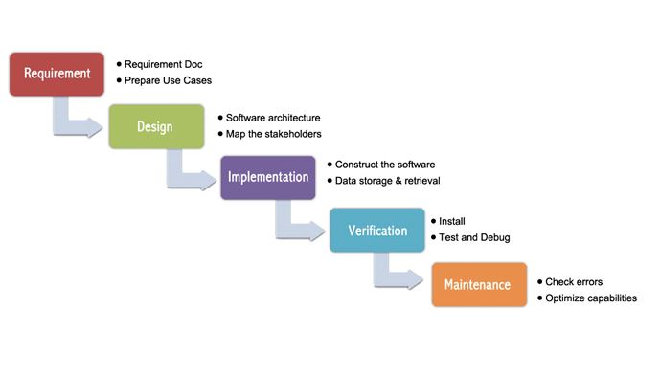

Gambar 1. Tahapan-tahapan Penelitian

1. HASIL DAN PEMBAHASAN
2. Analisi system berjalan

Dapat dilihat bahawa ada sebuah sistem yang berjalan sebelumnya dan mengetahui apa saja kelebihan dan kekurangannya pada sistem inforamasi wisata puncak Buluh.

* + 1. Prosedur Kunjungan Wisata Puncak Buluh
  1. Pengunjung bertanya kepada warga sekitar terkait wisata puncak buluh.
  2. Pengunjung melakukan pemesanan tiket secara manual kepada pihak pengelola wisata puncak buluh.
  3. Setelah melakukan pemesanan tiket, lalu pengunjung dapat mengakses segala fasilitas yang ada di wisata alam puncak buluh. Jika ingin bermalam di sana, pengunjung harus mencari tahu sendiri harga dan dimana penginapan terdekat berada.
     1. *Flowchart* sistem berjalan

*flowchart* sistem berjalan pada proses penyampaian informasi dan publikasi di wisata alam puncak buluh. 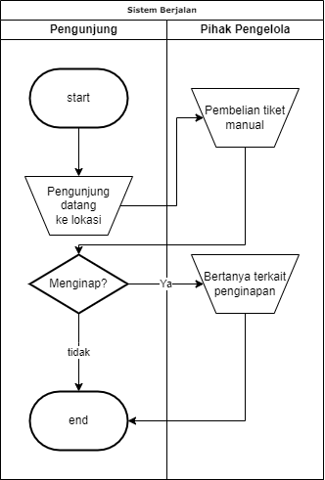

Gambar *2* Sistem Berjalan

1. Analisi permasalahan & pemecah permasalahan

Dengan layanan informasi terbatas maka terdapat beberapa masalah untuk tempat wisa Puncak Buluh diantaranya:

1. Warga masyarakat diluar daerah jampang akan sulit menemukan tempat wisata puncak buluh.
2. Wisata puncak Buluh akan sepi dengan wisatawan karena kurangnya penyebaran informasi. Saran-saran yang ada sekarang tidak ditanggapi secara langsung, sehingga masyarakat tidak mengetahui saran atau keluhan yang diberikan
3. Pihak pengelola tempat wisata kurang *update* terhadap perkembangan minat pada wisatawa daerah atau diluar daerah,

Setelah diuraikan sebuah permasalahan yang dihadapi maka penlusi membuat sebuah pemecahan untuk menyelesaikan masalah diatas yaitu sebagai berikut:

1. Dibuatkannya sebuah sistem untuk layanan informasi mengenai tempat wisata puncak Buluh berbasis *website.* Keunggulan dari layanan ini orang lain akan mudah mengaksesnya lewat hp tanpa harus login atau menggunakan paket data yang banyak, akan terdapat sebuah maps yang akan mengarahkan langsung ke lokasi wisata sehingga wisatawan tidak perlu kebingunan lagi untuk mencari jalan menuju lokasi wisata puncak Buluh.
2. Sistem layanan informasi ini akan diupadate secara terus menerus, sehingga wisatawan bisa tahu ada apa saja yang ada didalam tempat wisata tersebut.
3. Tim IT akan terjun langsung dalam pengembangan layanan informasi ini, karena biasanya tim IT lebih update dalam hal perkembangan informasi sehingga tempat wisata puncak Buluh akan terus berkembang.
4. Sistem terhubung ke basis data untuk menyimpan data penginapan dan data fasilitas yang ada pada objek wisata agar mudah diakses

### Analisa Kebutuhan Sistem

1. Analisa kebutuhan sistem

Penulis melakukan sebuah analasis terhadap kebutuhan sistem yang bertujuan untuk mengetahui apa saja yang diperlukan untuk pembuatan layanan informasi wisata ini.

1. Data yang dibutuhkan
2. Data Admin: id, nama, *username*, *password*
3. Data fasilitas wisata: nama fasilitas, harga
4. *Form* yang dibutuhkan

Yang dibutuhkan dalam *system* yang akan dikembangkan adalah:

1. Form menu utama
2. Form menu profil *system*
3. Form menu informasi wisata puncak buluh
4. Form menu layanan kritik atau saran
5. Usulan *system*

Untuk usulan sistem berjalan ini maka dibuatkan sebuah layanan inforamasi wisata adalah:

1. Admin (Pengelola tempat wisata)
2. *Login* pada halaman admin dengan memasuka *userban*  dan *password* yang telah diberikan kepada pihak pengelola.
3. Masuk ke halaman admin
4. Mengelola data untuk memberikan informasi terhadap pengguna.
5. Mengelola bahan inforamasi yang akan ditampilkan di layar pengguna seperti, layanan sewa tempat atau alat-alat berkemah.
6. *Logout*
7. Wisatawan
8. Masuk ke aplikasi layanan sistem informasi wisata puncak Buluh.
9. Masuk ke halaman layanan informasi
10. Melihat alamat lokasi wisata yang diarahkan berdasarkan google maps.
11. Melihat ada apa saja fasilitas yang ada di wisata pucak Buluh
12. *Logout*
13. Perancangan

Berikut adalah perancangan basis data pada sistem informasi objek wisata puncak buluh.

Nama basis data : skripsi_ervan

Jumlah tabel : 3 tabel

* + 1. Nama tabel : tb_admin

Kunci utama : id

Jumlah_field : 5

*Tabel 4.4 Tabel tb_admin*

| No | Nama | Tipe | Ukuran |
| --- | --- | --- | --- |
| 1. | Id | Int | 11 |
| 2. | Uname | Varchar | 64 |
| 3. | Pass | Varchar | 96 |
| 4. | Nama | Varchar | 64 |
| 5. | Tgl_dibuat | timestamp | - |

* + 1. Nama tabel : tb_penginapan

Kunci utama : id_penginapan

Jumlah_field : 8

*Tabel 4.5 Tabel tb_penginapan*

| No | Nama | Tipe | Ukuran |
| --- | --- | --- | --- |
| 1. | Id_penginapan | Int | 11 |
| 2. | Nama_penginapan | Varchar | 64 |
| 3. | deskripsi | text | - |
| 4. | Harga | Int | 11 |
| 5. | No_pemilik | Int | 20 |
| 6. | Foto | varchar | 96 |
| 7. | Book_by | Int | 11 |
| 8. | Created_at | timestamp | - |

* + 1. Nama tabel : tb_wisata

Kunci utama : id

Jumlah_field : 5

*Tabel 4.6 Tabel tb_penginapan*

| No | Nama | Tipe | Ukuran |
| --- | --- | --- | --- |
| 1. | Id_wisata | Int | 11 |
| 2. | Nama_wisata | Varchar | 64 |
| 3. | Deskripsi | text | - |
| 4. | foto | varchar | 96 |
| 5. | Tgl_dibuat | timestamp | - |

1. Implementasi Aplikasi

Pada tahap ini merupakan implementasi aplikasi yang berisi tampilan *website* peramalan stok bahan baku. Pada *website* ini berisi beberapa tampilan yang dijelaskan sebagai berikut :

1. Halaman *Login*

Pada gambar berikut merupakan implementasi tampilan login admin.

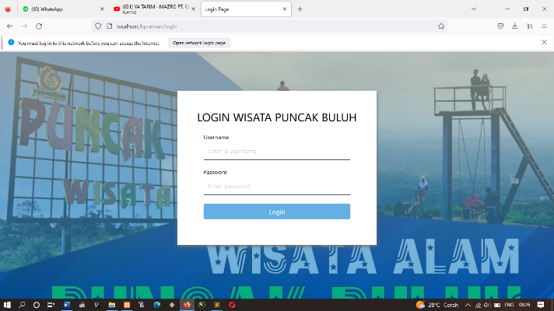

Gambar 3. Halaman *Login*

1. Implementasi tampilan dashboard

Berikut adalah tampilan dashboard ketika sudah melakukan autentikasi.

.

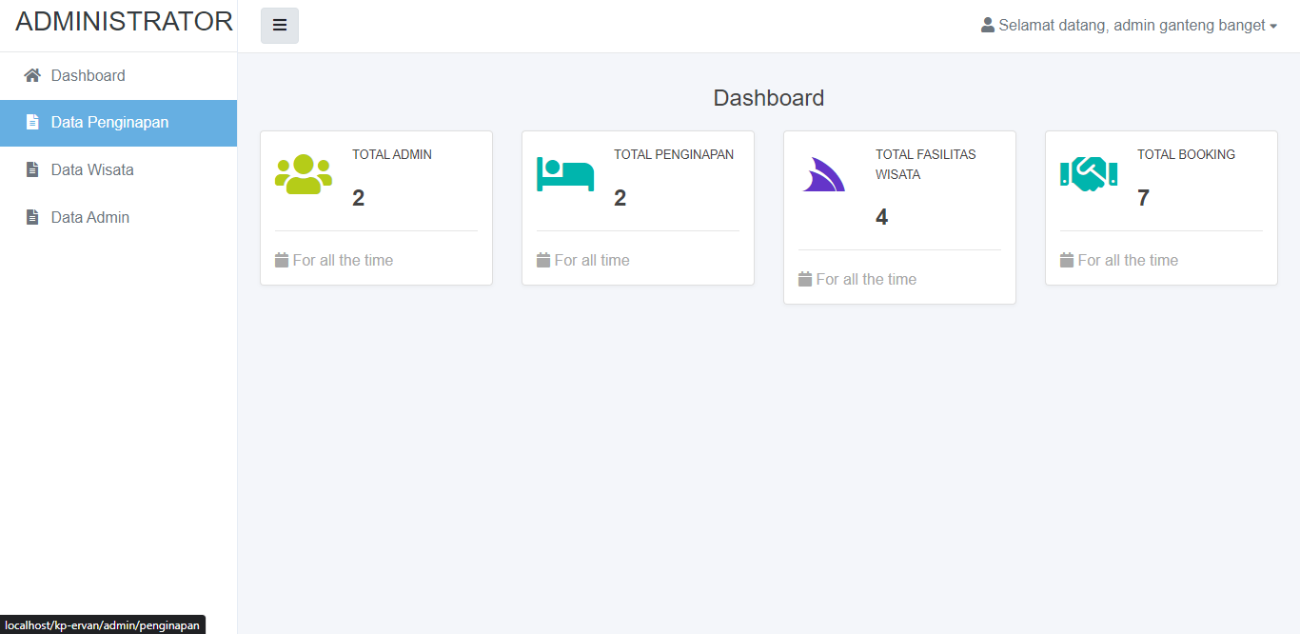

Gambar 4. tampilan dashboard

1. Impementasi tampilan kelola penginapan

Berikut adalah implementasi tampilan kelola penginapan..

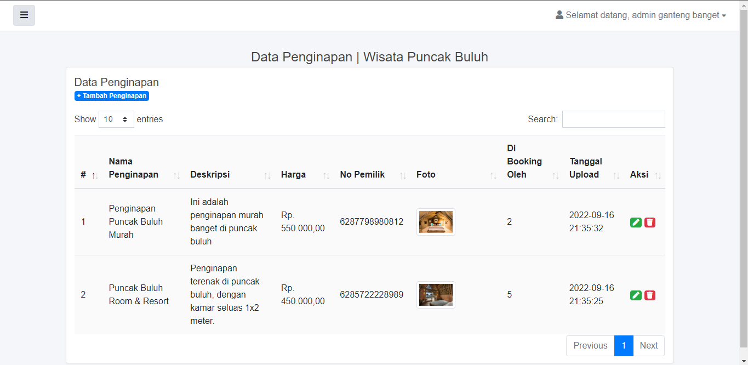

Gambar 5. tampilan kelola penginapan

1. Implementasi tampilan kelola wisata/fasilitas

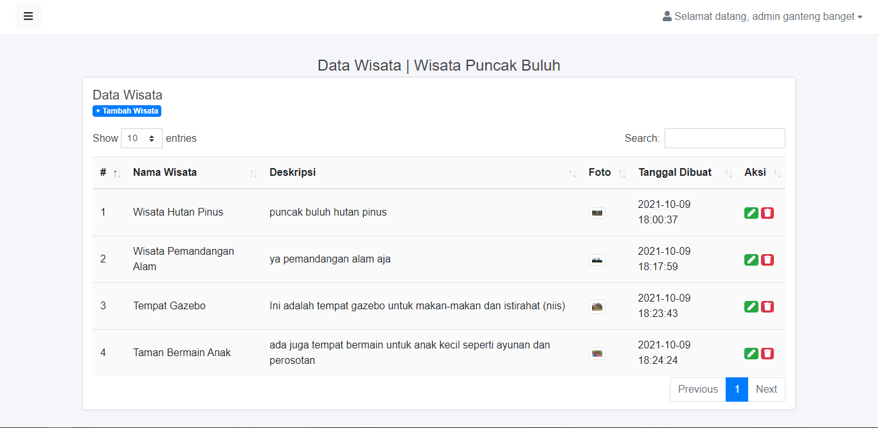

Gambar 6. tampilan kelola wisata/fasilitas

1. Implementasi tampilan landing page

Pada halaman ini masih satu halaman dengan halaman perhitungan peramalan, pada halaman ini menampilkan grafik dari proses perhitungan peramalan.

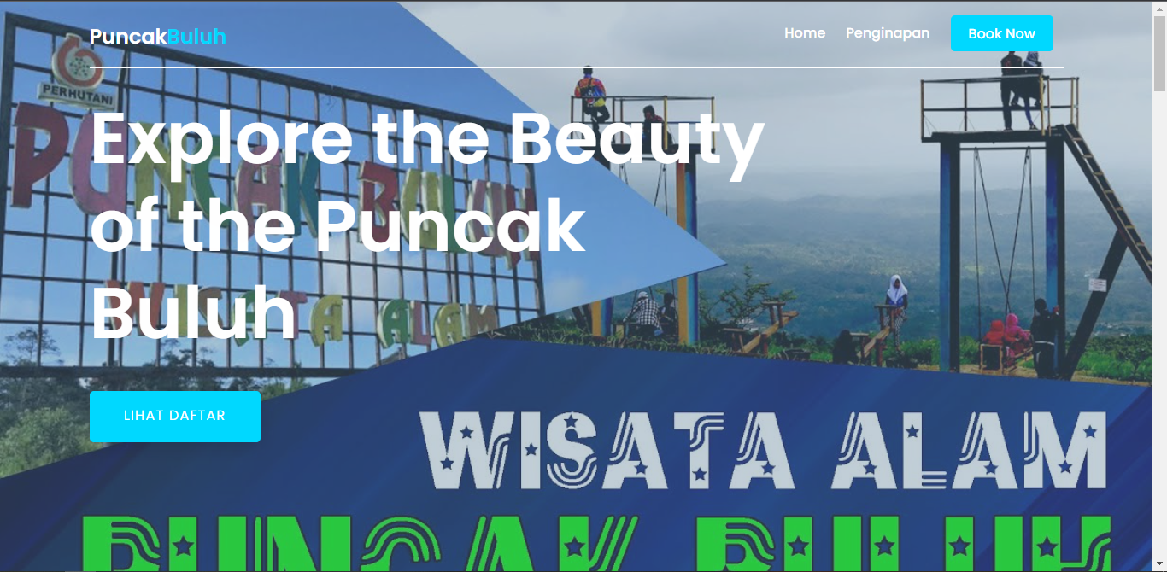

Gambar 7. tampilan landing page

1. 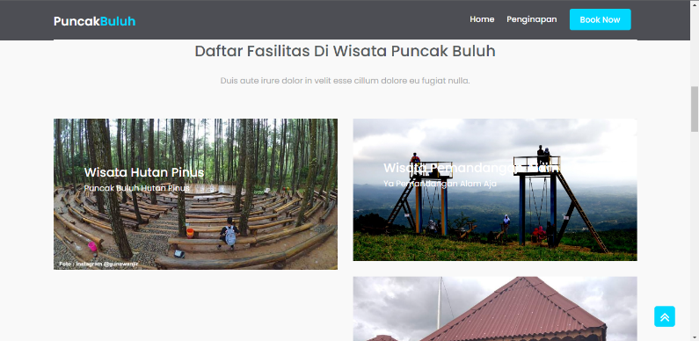Implementasi tampilan list penginapan

Gambar 8. tampilan list penginapan

1. Implementasi tampilan objek

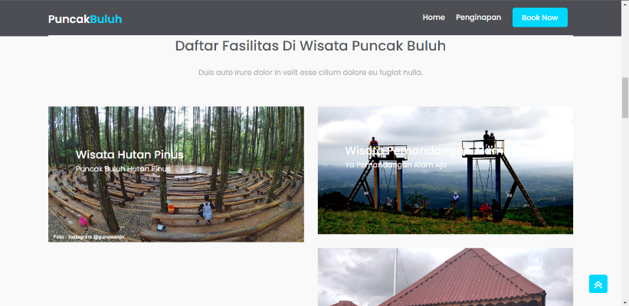Gambar 9. tampilan lobjek wisata

1. SIMPULAN

Analisis dan perancangan pada pengembangan *website* wisata puncak buluh dapat disimpulkan bahwa:

1. Menghasilkan website yang menyajikan informasi lengkap dan akurat mengenai informasi dan sarana tempat wisata puncak buluh Sehingga wisatawan akan memperoleh kemudahan dalam hal mencari tahu informasi mengenai informasi yang dibutuhkan.
2. Menghasilkan website yang bisa melakukan proses pemesanan tempat penginapan dan pendataan secara online, sehingga akan meminimalisir terjadinya antrian.

Ucapan Terima Kasih

Penulis mengucapkan terima kasih kepada pengelola wisata yang telah mengizinkan penulis untuk melakukan penelitian di tempat ini dan juga telah memberikan data penelitian untuk penulis jadikan sebagai perkembangan website dengan menggunakan metode *waterfall* sehingga penulis bisa menyelesaikan penelitian ini dengan baik.

Daftar Pustaka

A, F. (2023). *Apa Itu PHP? Pengertian PHP untuk Pemula*. Jan 18. https://www.hostinger.co.id/tutorial/apa-itu-php/

Andre, K. (2022). *Pengertian Wisata dan Jenisnya, Kenali Manfaatnya bagi Manusia*. Rabu, 2 November 2022. https://www.merdeka.com/jabar/pengertian-wisata-jenis-dan-manfaatnya-bagi-manusia-kln.html

Cloud, A. (2023). *Apa itu basis data?* 18 Maret 2023. https://aws.amazon.com/id/what-is/database/

Feradhita. (2021). *Pengertian, Model, dan Tahapan SDLC (Software Development Life Cycle)*. April 28,2021. https://www.logique.co.id/blog/2021/04/28/tahapan-sdlc/

Rony, S. (2021). *Metode SDLC Dalam Pengembangan Software*. https://www.dicoding.com/blog/metode-sdlc/#:~:text=Metode SDLC selanjutnya adalah prototype,awal sebelum perangkat lunak dirilis.

Jessica, C. (2021, desember 17). *Software Development Life Cycle (SDLC): Arti, Cara Kerja, Penerapan, dan Manfaatnya*. Retrieved from glints: https://glints.com/id/lowongan/sdlc-software-development-life-cycle/

Mulhim, I. (2014). *Desain Web untuk Dekstop dan Mobile dengan Responsive Web Design.* Palembang: Maxikom.

Muslihudin, M. (2016). Analisis dan Perancangan sistem informasi menggunakan model tersetuktur dan UML. In ANDY. Yogyakarta: Yogyakarta.

Nugroho. (2013). *HTML, PHP,dan MySQL untuk Oemula.* Jakarta: Pt.Elex Media KOMPUTINDO.

Rozi, & SmitDev. (2014). *Project Php & MySql Membuat Website Buku Digital.* Jakarta: Jasa Kom.

salahuddin. (2013). *Metologi Pengembangan Sistem Informasi.* Yogyakarta.

Subhan. (2012). *Analisa Perancangan Sistem Teknologi.* Jakarta: Pelita Bangsa